Как оплатить налоги

Description: Как и когда нужно платить налоги: виды налогов для физических и юридических лиц, способы оплаты. Как пользоваться личным кабинетом на сайте ФНС?

Анонс: Уплати налоги и спи спокойно! Любой человек может запутаться в видах налогов, опоздать со сдачей в налоговую и получить штраф. Мы расскажем, как заплатить их в несколько кликов.

Как оплатить налоги

Для оплаты налогов в Российской Федерации есть несколько способов, однако важно знать, кому и какие налоги платить. Физические лица обязаны отчитываться в налоговой инспекции по месту жительства и регулярно вносить в бюджет несколько видов платежей. Индивидуальные предприниматели и организации (ООО, ОАО и другие) выбирают налоговый режим в зависимости от вида деятельности на территории России.

Об обязанности каждого гражданина платить налоги и взносы сказано в статье 57 Конституции Российской Федерации. Согласно статье 400 НК РФ (Налогового кодекса Российской Федерации), н является налогоплательщиком, так как имеет право собственности на имущество. Незнание этих статей не освобождает от ответственности при неуплате налогов. Разобраться в тонкостях налогообложения помогут юристы по налоговым делам.

Что понимается под налогами

Налоги — это обязательные, регулярные и безвозмездные платежи граждан и организаций в пользу государства. Кроме этого, для финансового обеспечения государства в бюджет уплачиваются разного вида сборы и взносы. Разъяснение этих понятий дано в статье 8 НК РФ.

По месту выплат налоги бывают федеральные, региональные и местные. К первым относится НДФЛ, НДС (налог на добавленную стоимость), акцизы, госпошлина, к региональным — транспортный, налог на игорный бизнес, на имущество организаций, местный — на землю.

Какие налоги должны платить физические лица

Если гражданин ведет хозяйственную деятельность на территории РФ, он обязан уплачивать налог на доходы от этой деятельности. Налогом также облагается имущество, земля, транспортные средства, находящиеся в собственности физического лица. Налоговые органы обязаны информировать граждан о необходимости поступления платежей в бюджет (ст. 32 НК РФ).

В зависимости от вида собственности, налоги для физлиц бывают:
- НДФЛ (Налог на доходы физических лиц). При подсчете суммы учитываются все доходы гражданина, полученные в предыдущем отчетном году: заработная плата, доход от продажи или сдачи в аренду жилья, выигрыши, премии (глава 32 НК РФ). Размер НДФЛ составляет 13% от суммы всех доходов (ст. 224 НК РФ). Налог на зарплату отчисляет работодатель, эту сумму можно узнать из расчетного листка организации. Платеж необходимо производить ежегодно до 15 июля.
- На имущество, находящееся в собственности. Облагаются налогом объекты недвижимости: жилые помещения (квартира, дача, дом); подсобные и сельхозпостройки (гараж, сарай). Налог на имущество придется заплатить, даже если объекты в налоговый период не использовались: в доме никто не жил, и огород никто не сажал. Платить обязаны жители РФ, иностранные граждане и даже люди без гражданства, если они обладают правом собственности. Срок уплаты — до 1 декабря (409 НК РФ).
- Земельный налог платят граждане и организации, в собственности которых находится земельные участки различного назначения. Это может быть земля, оставленная в наследство или по завещанию, приобретенная для бизнеса и прочее. Она облагается налогом, даже если владелец не пользовался ею в отчетный период. Земельный налог налоговая организация высчитывает с максимальной ставкой 2% от кадастровой стоимости. Платеж нужно провести до 1 декабря (397 НК РФ).
- Транспортный налог уплачивают граждане, имеющие автомобили, мотоциклы, автобусы, вертолеты, яхты, другие машины (глава 28 НК РФ) Все наземные транспортные средства должны быть зарегистрированы в ГИБДД. Не нужно платить за лодки (весельные и моторные, не более 5 лошадиных сил), машины для инвалидов.

Такие выплаты как государственные пошлины не являются налогом, однако регулируются Налоговым кодексом (глава 25.3 НК РФ). Госпошлину оплачивают за какие-либо юридические услуги — например, за регистрацию (брака, автомобиля, недвижимости). Платежи нотариусу или в судебные органы также являются госпошлиной.

При оплате налогов некоторым гражданам положены льготы или вычеты (возврат средств), если на то есть основания. Например, возвращают часть денег из уплаченного налога инвалидам, многодетным родителям.

Для удобства уплаты по всем этим позициям введен формат единого налога, который включает сразу транспортный, земельный и имущественный налог для физических лиц. Согласно статье 45.1 НК РФ, платеж может произвести сам налогоплательщик или другой человек по его поручению, который потом не имеет права возврата из бюджета этих средств. Гражданин может самостоятельно высчитать сумму выплаты, учитывая налоговую базу и налоговую ставку (ст. 52 НК РФ). Размеры многих видов налога рассчитывают сами налоговые инспекторы.

Виды дохода, не подлежащие налогообложению (ст. 217 НК РФ):

- детские пособия, алименты;
- студенческие стипендии, гранты;
- компенсации, выплаченные государством после стихийного бедствия;
- пособия по временной потере трудоспособности;
- деньги, положенные за донорство.

Где узнать суммы, как оплатить налоги

Физические лица, ИП и организации могут самостоятельно рассчитать сумму налога. Уплатить его гражданин может в специальном сервисе — личном кабинете на официальном сайте ФНС (Федеральной налоговой службы).

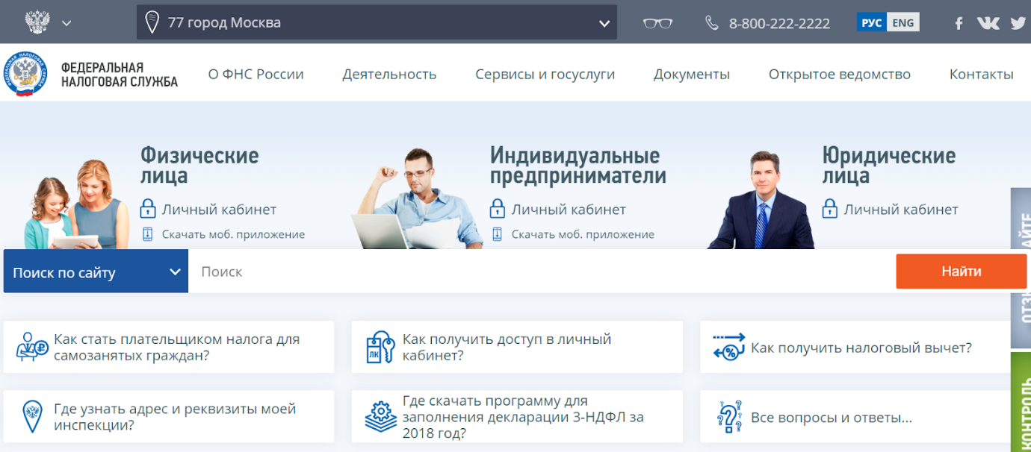
Сервис делает возможным обмен информацией между налогоплательщиками и инспекцией. Так, гражданину высылается по электронной почте сообщение о том, что до определенной даты он должен уплатить, например, земельный налог в такой-то сумме. Разъяснения о личном кабинете налогоплательщика содержатся в статье 11.2 НК РФ.
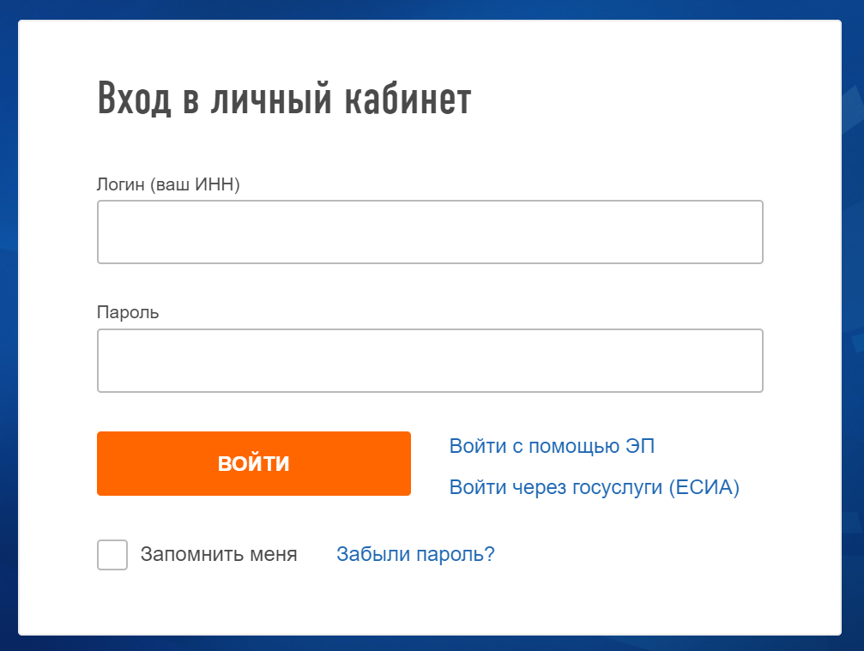

Для проведения операций нужно зарегистрироваться на сайте ФНС, ввести в форму свой ИНН (индивидуальный номер налогоплательщика). Войти в кабинет можно через ЭП (электронную подпись) или через госуслуги. Для уплаты налогов гражданин должен заполнить декларацию 3-НДФЛ, в которой будут указаны все его доходы за год. Документ можно заполнить на бланке от руки. Но проще это сделать на сайте ФНС: скачать форму документа, заполнить и отправить в электронном виде.
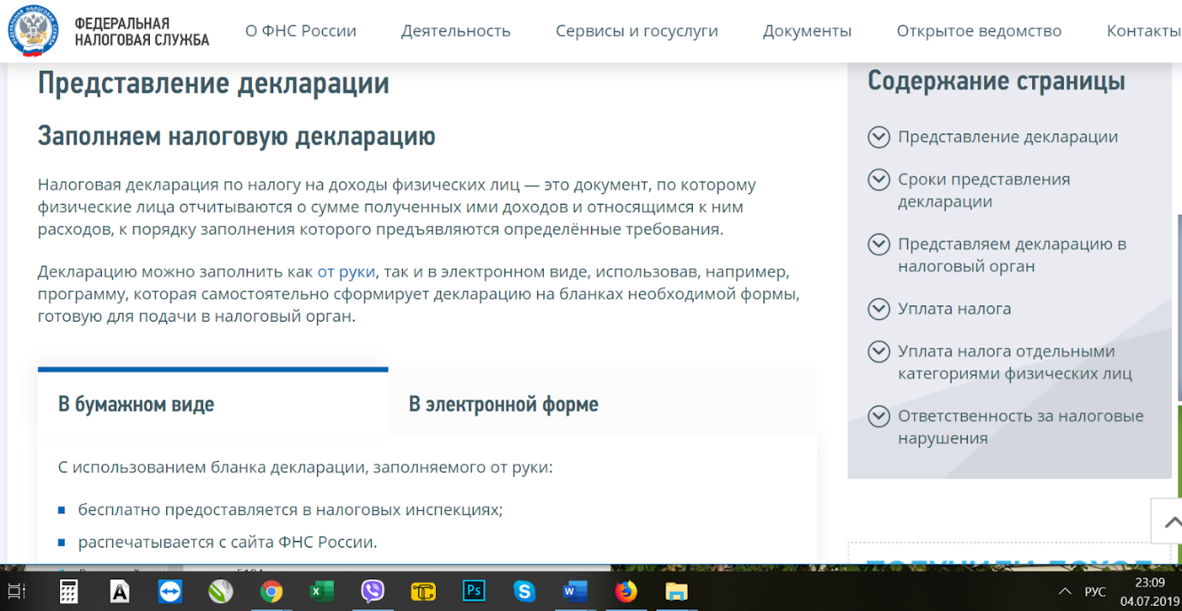
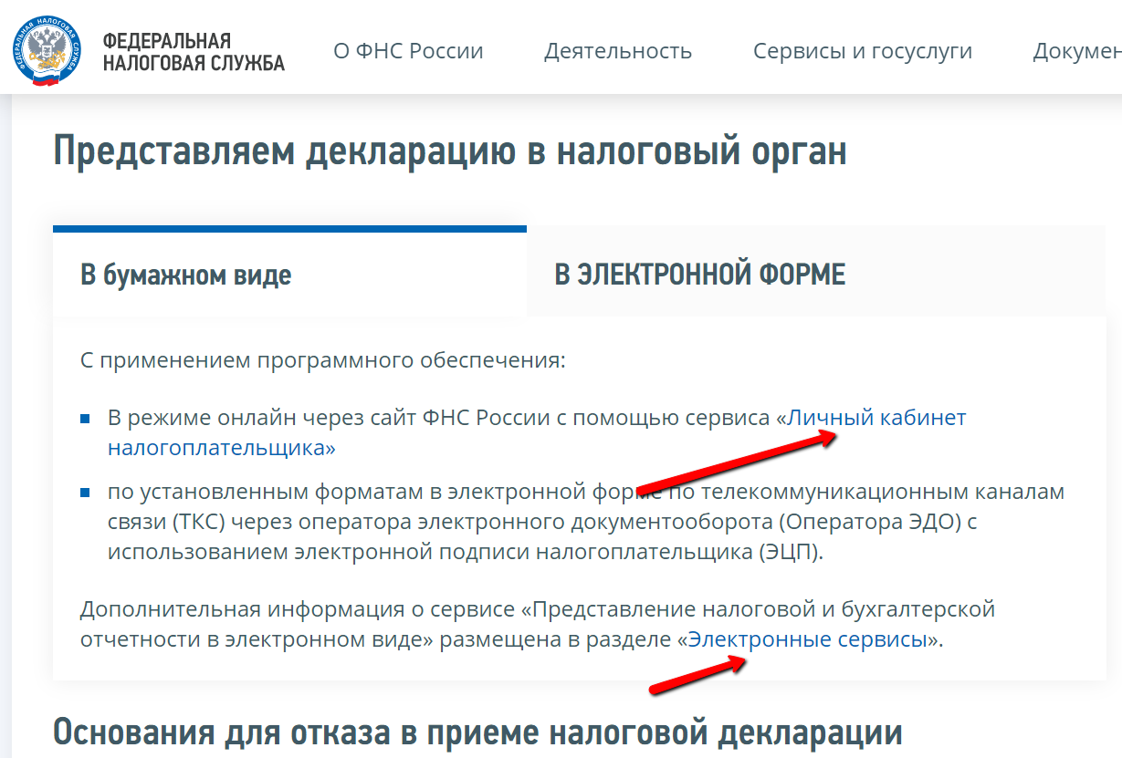

Срок подачи — с начала года до 30 апреля, проверка может длиться до трех месяцев с даты отправки. Вместе с отчетом подаются документы, подтверждающие размер доходов или основание для вычета.

Здесь же можно узнать задолженность по налогам с помощью специальных калькуляторов, которые рассчитают суммы налога на имущество, а также земельного и транспортного. Есть также страница со справочной информацией о ставках и льготах.
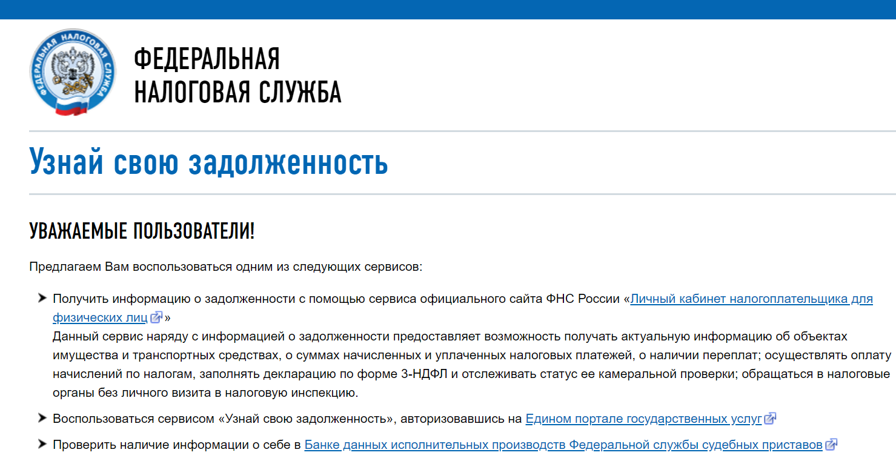

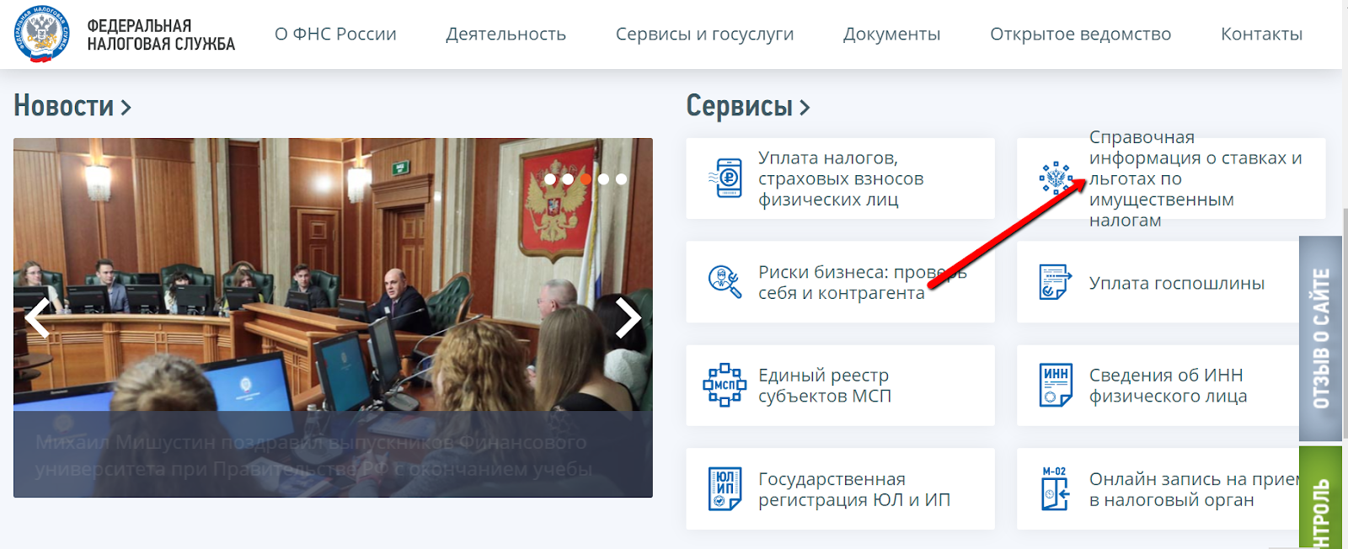

Налоги для ИП и организаций

Люди в одно и то же время могут быть и физическими лицами, и индивидуальными предпринимателями. Значит, они будут платить налоги двух видов — предусмотренных для физлица и для ИП. В этом ничего сложного нет, нужно лишь минимально разбираться в налоговой системе, а все, что непонятно, разъяснят инспекторы.

Например, человек имеет в собственности дачу с земельным участком и уплачивает каждый год налог на имущество и землю. В то же время он является индивидуальным предпринимателем, владельцем рекламного агентства, и платит налог по упрощенной системе налогообложения на доходы от бизнеса.

Индивидуальные предприниматели и организации сами могут выбрать формат уплаты налогов, руководствуясь видом деятельности. В настоящее время в РФ есть следующие форматы:

- УСН (упрощенная система налогообложения). Наиболее популярная система для тех, кто оказывает услуги.
- ОСН (общая система налогообложения). Классическая система, ее используют те, кто не может определиться с налоговым форматом.
- ЕНВД (единый налог на вмененный доход). Он не зависит от размера выручки и применяется в определенных видах бизнеса: торговом, ремонтном.
- ЕСХН (единый сельхозналог). Ею пользуются крупные производители сельхозпродукции.
- ПНС (патентная система налогообложения). Могут пользоваться только ИП, которые получают патент на определенный вид бизнеса. При ПНС декларация не сдается.

Чтобы правильно выбрать налоговый режим, нужно знать код в ОКВЭД (Общероссийском классификатореу видов экономической деятельности). Неверное указание вида будет ошибкой и может привести к штрафам.

Где оплатить налоги: резюме

Все платежи в пользу государства можно совершить несколькими способами. Физические лица могут оплатить налоги в Сбербанке: прийти в отделение и оплатить наличными деньгам, провести платежи онлайн (платежными картами), а также в банкоматах и терминалах. Что касается зарплаты сотрудника предприятия, то налог с этого дохода платит работодатель, как налоговый агент государства (ст. 226 НК РФ).

ИП и организации — уплачивают с банковского расчетного счета или через интернет на сайте ФНС в специальном сервисе. Он пересылает данные для оплаты на другие ресурсы, сам же не выполняет функции оператора. Преимущество такого способа: ошибку допустить невозможно, так как платежка формируется автоматически.

